**Пупушко Бенедыкт Янов (Pupuszko Benedykt)**

18 марта 1796 г – крещение (НИАБ 136-13-894, лист 28об, №32/1796-р (ориг)).

**НИАБ 136-13-894:** Лист 28-об. **Метрическая запись №32/1796-р (ориг).**

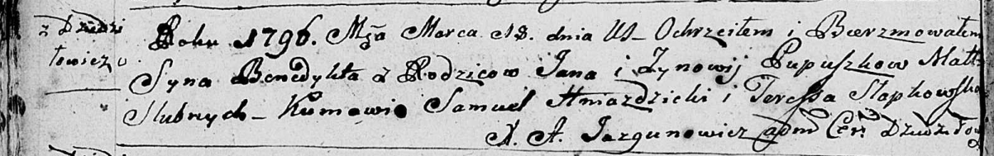

Дедиловичская Покровская церковь. 18 марта 1796 года. Метрическая запись о крещении.

Pupuszko Benedykt – сын родителей с деревни Дедиловичи.

Pupuszko Jan – отец.

Pupuszkowa Zynowija – мать.

Hniazdzicki Samuel - кум.

Słapkowska Teressa - кума.

Jazgunowicz Antoni – ксёндз.